Szitakötő feladatsor
(Szitakötő 43. szám 19-21. oldal)

Az erdei kincstár

- feladat: Összekeveredtek a betűk. Rakd őket a helyes sorrendbe úgy, hogy egy-egy állat nevét kapd meg a meséből!

EESDMN ________________ AOBRSZ ___________________
ÉŐHFT __________________ AAKRSZ ___________________
REEMTKEMKS ________________ AARSVUAPZSK ____________

- feladat: Sorolj fel minél több dolgot, amit a különböző állatok gyűjtöttek!
____________________________________________________________________________________________________________________________________________________________________________________________________________________________________________________________________________________________________________
- feladat: Írd a tolvajok nevét a megfelelő lábnyom fölé! Vigyázz, vannak olyan lábnyomok, amik más meseszereplőhöz tartoznak!
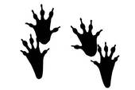
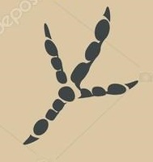

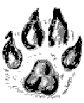
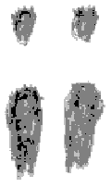
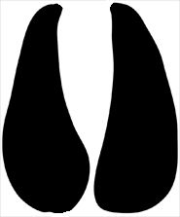
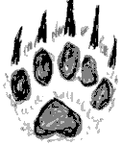

- feladat: Írj az állítások mellé egy H betűt ha hamis és egy I betűt ha igaz!

- A történet a tenger állatairól szól. ___________
- Medvenc barlangjában őrizték a kincseket. __________
- Kecske visszaadta az ellopott krajcárokat. ___________
- Keddnek hívták a hétfejű sárkányt. __________
- Mekk Elek ezermester, Kecske az erdőből. __________
- A Kerekerdő állatai óriáskereket szerettek volna építeni. ___________
- A tanulság, hogy mindig legyünk becsületesek. ___________

- feladat: Készíts rajzot! Te hogyan képzeled el Medvenc telepakolt barlangját?

Megoldókulcs

Az erdei kincstár

- feladat: Összekeveredtek a betűk. Rakd őket a helyes sorrendbe úgy, hogy egy-egy állat nevét kapd meg a meséből!

EEVDMCN __MEDVENC__ AOBRSZ ___BORZAS______
ÉŐHFT ____HÉTFŐ_______ AAKRSZ ___SZARKA______
REEMTKEMKS___MEKK MESTER__ AARSVUAPZSK _PUSKARAVASZ_

- feladat: Sorolj fel minél több dolgot, amit a különböző állatok gyűjtöttek!
mókus - mogyorót, madarak- magvakat, medvék- málnát, szarka- ékszereket, borz- borzpénzt…________________________________________________________
__________________________________________________________________

- feladat: Írd a tolvajok nevét a megfelelő lábnyom fölé! Vigyázz, vannak olyan lábnyomok, amik más meseszereplőhöz tartoznak!
SZARKA VAKOND

KECSKE

- feladat: Írj az állítások mellé egy H betűt ha hamis és egy I betűt ha igaz!

- A történet a tenger állatairól szól. _____H______
- Medvenc barlangjában őrizték a kincseket. _____I_____
- Kecske visszaadta az ellopott krajcárokat. _____H______
- Keddnek hívták a hétfejű sárkányt. _____H_____
- Mekk Elek ezermester, Kecske az erdőből. _____I_____
- A Kerekerdő állatai óriáskereket szerettek volna építeni. _____H______
- A tanulság, hogy mindig legyünk becsületesek. _____I______

- feladat: Készíts rajzot! Te hogyan képzeled el Medvenc telepakolt barlangját?

